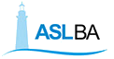
AZIENDA SANITARIA LOCALE BARI
Lungomare Starita, 6
70123 BARI

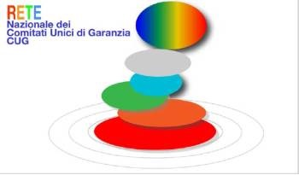
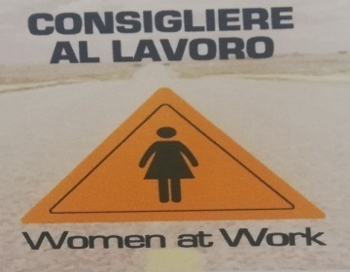
CONSIGLIERA DI PARITÀ REGIONE PUGLIA
_________________________

CONSIGLIERA DI PARITÀ CITTÀ METROPOLITANA

FORMAZIONE OBBLIGATORIA A DISTANZA
RIFLESSIONI SUL TEMA DELLA VIOLENZA DI GENERE
NEI LUOGHI DI LAVORO

25 NOVEMBRE 2020 ORE 9.00 – 14.00
8.30 Registrazione partecipanti
Saluti Istituzionali
9.00 Serenella Molendini - Consigliera Nazionale di Parità (supplente)
La Consigliera Nazionale di Parità per la promozione dell'attuazione dei principi di uguaglianza di opportunità e di non discriminazione tra uomini e donne nel mondo del lavoro
9.30 Stella Sanseverino - Consigliera Parità Città Metropolitana, Consigliera Parità Regione Puglia (supplente)
Le azioni di contrasto alla violenza di genere e alle molestie sul posto di lavoro
10.00 Vera Guefi - Presidente Consulta Regionale Femminile
Il lavoro di rete per il sostegno del personale vittima di violenza in azienda
10.30 - Vito Calabrese – Psicologo, Psicoterapeuta DSM ASL BA
La violenza subita dagli esercenti le professioni sanitarie nell’esercizio delle loro funzioni: il ricordo della Dr.ssa Paola Labriola
INTERVENTI
11.00 - Giulia Sannolla, Servizio Minori, Famiglie e Pari opportunità Regione Puglia
Le politiche regionali per la prevenzione e il contrasto della violenza di genere
11.45- Rosy Paparella, già Garante Regionale per la Tutela dei Minori
Oltre gli stereotipi: la violenza assistita
12.30 - Angela Lacitignola, Responsabile Rete CAV APS Sud Est Donne
Compiti e funzioni della Rete dei CAV
13.15 - Domenica Munno, Presidente CUG ASL BA
Il Protocollo d'Intesa della Rete Nazionale dei CUG e del Dipartimento Pari Opportunità, per il contrasto alla violenza di genere sul posto di lavoro
13.40
Questionario di verifica

